北高祭　　66th

行灯講習会

針金　編

２０１５．５．１２（火）

**１．針金とは…！**

デザインをもとに行灯の

“**形をつくる**”とっても大事な作業です！

（行灯作成のおおまかな流れ）

デザイン　→　土台・支柱　→　**針金**　→　色塗り・紙張り　**＋**電飾

**２．針金作業に入る前に**

デザインを前後左右細かいところまでしっかり決める

大切

（模型などでつくりづらいところを確認！）

　　　　　　　　↓

頭の中でデザインの形を針金でどうつくるか想像する。

デザインの上から赤ペンなどで針金の線を引いて針金デザインをしておくと作る時

のイメージもしやすく、実際の作業中の負担も小さくなる。

☆**行灯職人への道**HPのギャラリーやねぶたの画像を参考にするとやりやすい！　　※行灯職人への道

…過去の先輩たちの素晴らしい作品や作り方、記録がたくさん載っています。ギャラリーだけでも見てみるべし！

　　　　　　　　↓

だれがどの部分をつくるかおおまかに担当を決める。

（顔は１個につき１人がベスト）

さらに複数人でつくる部分はリーダーを決める。

これをしておくとそれぞれの役割がわかりやすくなって作業がスムーズに進む。

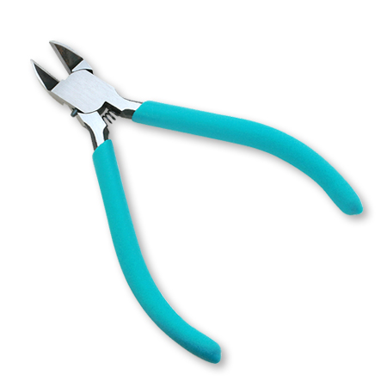

◁ニッパー

…切る

**３．針金作業に必要な道具**

◁ボルトクリッパー

…切る

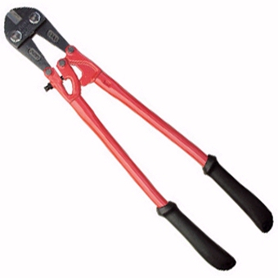

□ニッパー

□ワイヤーカッターorボルトクリッパーorミゼットニッパ

　□ペンチ

◁ペンチ

…切る

曲げる

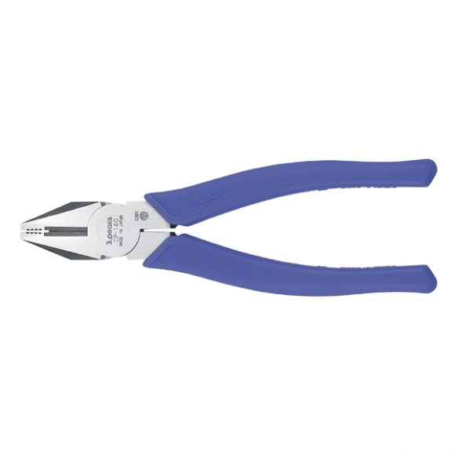

　□ラジオペンチ

　□ステープル（or釘＋金槌）

　□道具を入れるための箱・工具袋

◁ラジオペンチ

…曲げる

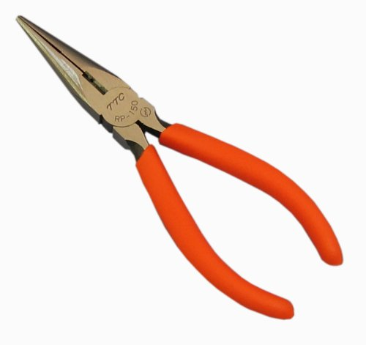

　□

　□

◁ステープル

…針金を木材に固定する

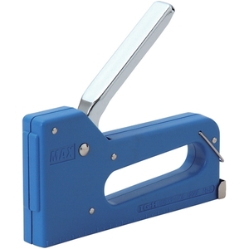

☆必ず作業が始まる前にクラスに呼びかけて集めておく。

　　（工具には記名を必ずしてもらおう！

また、紛失しないように置く場所を決めておく。）

　　　　　　　　　　　　　　　　　　　－１－

**４．針金の種類**

　　針金で格子をつくる　⇒　細金で交点を留める

主な針金

数字が小さいほど太くなります。

#14より#12の方が太いです

#１２

　　メリット

　　　・まっすぐにしやすい。

　　　・決まった形をきれいにつくりやすい

　　　・頑丈。形が崩れにくい

#8　最も太く曲がりにくい

#10　#12 では強度の足りないところに使う

**#12**

**#14**

#16　かなり細い

　　デメリット

　　　・ボルトクリッパー等がないとなかなか切れない。

　　　　#１４より力が必要なので扱いにくいという人もいる。

　　　・#１４に比べ値段が高い。

　　　・重たい

#１４

　　メリット

　　　・#１２に比べ柔らかいので、誰でも扱いやすい。

　　　・切りやすい。ニッパーで切れる。

　　　・一個の巻き数が多い。#１２より安価。

　　　・軽い。

　　　・複雑な形をつくりやすい

　　デメリット

　　　・伸ばしても伸びきらない感がある。

　　　・柔らかいため環境によって形がくずれることがある。

　　　・柔らかいため決まった形をつくるのが難しいと思う人もいる。

主な細金

#２０

#18　細金にしては太すぎるがこれで固定すると全く動かなくなる

**#20**

**#22**

#24　すぐ切れて固定しにくい。

　　これで交点を留めるとしっかり固定できる。

ただし、#２２より切りにくく、中には扱いづらいという人も。

　#２２

　　誰でも扱いやすく、簡単に切れるが、#１２を留めるときに使うと細すぎて

ちぎれたりしてしっかり固定できないことがある。

上の４つは斡旋販売でも購入できます。

足りなくなったり上のもの以外を買う場合はホームセンターへ。

北高の近くのホームセンターだと北高生が針金を買い占めてすでに売り切れている

場合も！　早めに買ったりしておくなどして針金不足対策をしておくことが大事！

　　－２－

1. **制作手順**

針金を切る　→　針金同士を細金で固定し格子をつくる　→　曲げるなどして形をつくっていく

**☆作品の針金の線は一本一本見えるので美しい見栄えになるように心がけよう！！！**

行灯作業が始まったら先に細金を適当な長さにまとめて切っておくと便利♪

1. **針金を切る　…の前に！！！！！！！！**

大事

☆**針金を伸ばす**

　針金の束を片手で持ち、もう片方の手で針金を手のひらと指をつかって

少しずつ**しっかり**伸ばしていく。

伸ばさないまま作業を進めると出来上がりの見栄えが悪くなる上、作っている

うちに形が崩れやすくなったりする。

形をつくっている最中も伸びきっていないところがあれば随時しっかり伸ばす。

**（２）針金を切る**

切る長さを決めたらニッパー等で切る。

後から取り付けるパーツなどの場合は接合するために接合部分となる針金を

長めに切っておく。

　大きさなどの調節もしやすいので針金はケチらず少し余裕を持って切る。

**（３）格子をつくる**

基本的には四角形をつくる。

正方形や平行四辺形（できれば長方形）を意識したり、一つ一つの格子の

大きさをそろえるようにするときれいです。

格子の大きさが大きすぎると単純な感じになってしまうし、逆に細かすぎると

針金の線が見えすぎて見栄えが悪くなってしまうので注意しましょう

☆一つの交点に３本以上針金が重ならないようにする。

（細金で固定しづらい、見栄えが悪くなる）

　　　　　　　　　　　　　　　　　　－３－

**（４）針金同士を固定する**

細金を使って針金同士を固定する。

**大事！**

**☆絶対に「ぐるぐる巻き」にしない！！！！**

頑丈！よし、これで完璧！

これを固定すればいいんだよね？

ちゃんとした固定のしかたを意識しないと、一見楽にがっちり固定されたように見える

この「ぐるぐる巻き」に行き着きがち。

しかしこれには大きな落とし穴が！

**なぜぐるぐる巻きはだめなのか？**

・一見しっかり固定されたように見えるが、曲げて形をつくっていくうちに隙間が

できてゆるくなっていき、形が崩れるもとに。

・ゆるくなったときにペンチ等で締め直しづらい。

・作り直したりする形を調整する際に細金をほどきにくい。

・紙張りの際にしわが寄ったり隙間ができる原因になる。

・影が映り見栄えが悪くなる。

　　　　　　　　　　　　　　　　　　　　　　　　　など！

**☆正しい針金の固定の仕方**

下図のように細金をペンチで締め付けながら巻き付ける。

できるだけナナメ掛けはしない

十字　　　　　　　　　　Ｔ字　　　　　　　　　　直線

紙張りの時紙に穴が開かないように針金の先は曲げて丸める。

最初は大変かもしれないけど慣れます！

　　　　　　　　　　　　　　　　　　　　　　－４－

**☆針金の重ね方も重要**

　重ね方を統一すると紙を貼った

ときの見栄えがよくなります。

**木材に針金を固定する**

木材に針金を固定することで行灯行列時に針金が揺れるのを抑えます。

（揺れているとかっこ悪い…）

1. ステープルで固定する

針金を支柱の上に載せてステープルで留める。

1. 針金を直接木に巻き付けて固定する





他にも木に電動ドリルで穴をあけて差し込み固定する方法や釘と金槌を使って

固定する方法があるらしい。

このまま支柱にそって針金を進める場合は、支柱の明かりをつけたときに

影ができないように針金と木材の間隔を十分あけてつくっていきます。

　　　　　　　　　　　　　　　　　　　　　－５－

**☆顔は行灯の命！**

顔は行灯の印象を大きく左右します。

輪郭、目の大きさと形、口の形と開き具合が変わるだけでも印象は変わってきます。

過去の作品やねぶたをよく観察して整った顔を目指しましょう！

顔は１個を１人でつくるとやりやすいです。顔の針金をつくったひとが紙はりや

墨入れまでやってしまうといいと思います。つまり顔は一人に任せてしまうのが

一番いいと思います。

普通は本体と別に作ってあとから接合します。

なのでサイズを時々合わせて調節いく必要があります。

また、接合する部分の針金を長めに切って残しておくと本体に取り付ける作業を

素早く行うことができます。

**☆その他の手などのパーツ**

その他の手などの後から取り付けるパーツも同様に、接合部分の針金は長めに

残しておきましょう。　また、接合部分がきれいに見えるように工夫しましょう。

**☆刀などの武器**

細いので電飾のことまで考えてつくります。

まっすぐな剣は直線命！！（中には丸みを帯びた剣というのもあります）

ふにゃふにゃだと便りないのでしっかり針金を伸ばして作りましょう。

針金のあとには紙貼り作業があります。

球や複雑な形をつくる場合は特に、紙を貼りのことまで考えてつくりましょう。

電飾とのつながりも大事です。　細いところや光が届きにくいところは電飾担当の

人と相談しましょう。

　　　　　　　　　　　　　　　　　　－６－

**針金を成功させるためのコツ**

**☆イメージ通り（デザイン通り）につくることをしっかり意識しながらつくっていく！**

なんとなくで作業を進めていくと、気づいたらつくりたかったものと少し違う

ものになってしまったということが多々あります。

デザイン通りのものを針金でつくるのはなかなか難しいことですが、少しでも

デザイン（イメージ）に近づけることを意識すればよりよいものになるはずです。

・デザイン（イメージ）であやふやなところがないか再確認

・デザイン画をよく観察し、自分が進めている針金と比較しながら作業を

進めていく。

　動物などは本物の写真などをよく見ながらつくっていく。

　なかなかイメージしづらいときはねぶたや過去の作品もよく研究してみよう。

・作業の途中で少しでもなんか違うなと感じたらすぐに修正する。

・少し作業を進めたら一歩引いて全体を客観的に見てみる。

もちろん現場で調節してよくなるところはデザイン通りじゃなくてもOKです。

こういうことを意識すれば難しいと思われるところもちゃんと成功させることが

できると思います。

クラスで力を合わせて頑張ってください！

[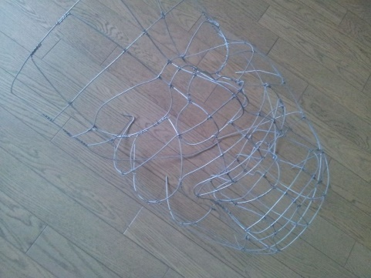](https://twitter.com/kohotsunin/status/218997970161504256/photo/1)[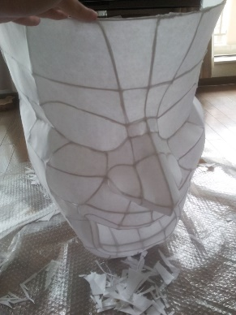](https://twitter.com/kohotsunin/status/223935832220909568/photo/1)　◁顔の針金の参考画像

針金についてさらに詳しく載っているのでぜひ参考にしてください。

行灯職人への道＞Ｈｏｗ　ｔｏ＞記事　針金＞**甲乙人式針金理論**

行灯職人への道＞Ｈｏｗ　ｔｏ＞記事　パーツ＞**顔の作り方**

行灯職人への道（http://satsukita-andon.com/）

３年４組　杉山　佳奈海

　　　　　　　　　　　　　　　　　　　　－７－

